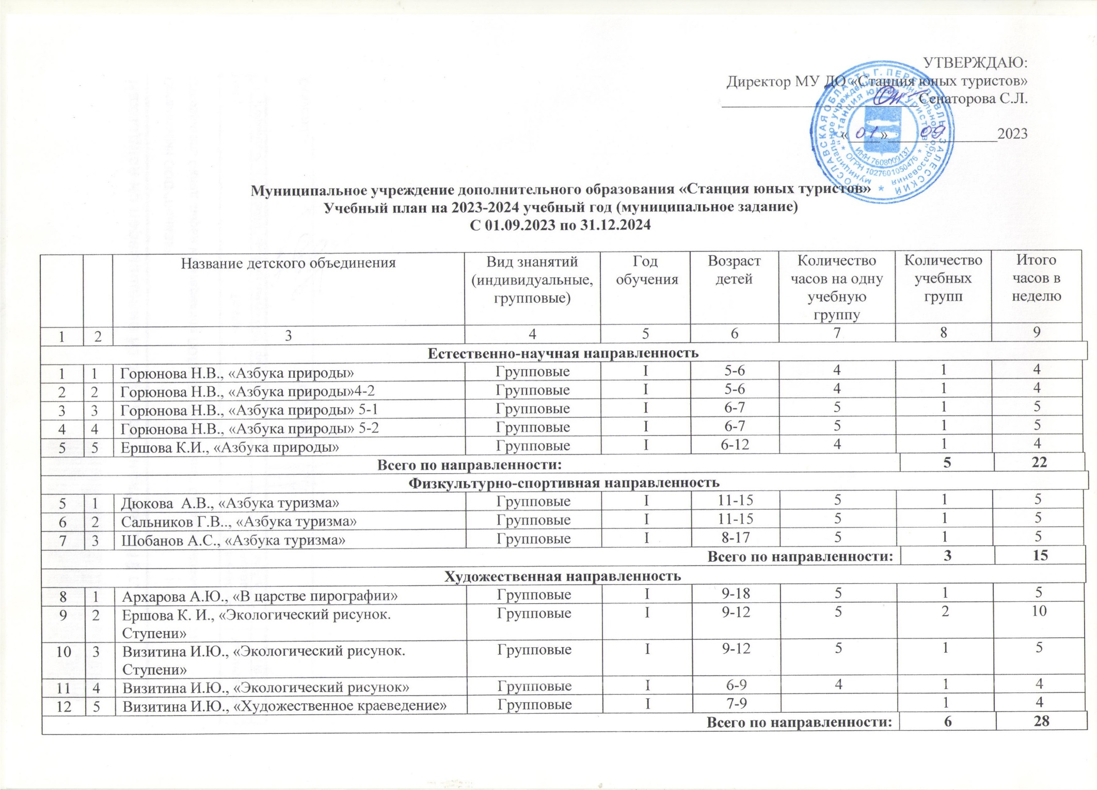

Туристско-краеведческая направленность
13 | 1 | Беляева Л.К., "Подготовка к тур. путешествию" | Групповые | I | 7-9 | 5 | 1 |  | 5
14 | 2 | Богданова Н.Г., "Туристы-краеведы" | Групповые | II | 9-11 | 5 | 1 |  | 5
15 | 3 | Богданова Н.Г., "Юный турист-1" | Групповые | II | 9-11 | 5 | 1 |  | 5
16 | 4 | Бурцева Л.Б., "Экскурсоведение" | Групповые | I | 12-16 | 4 | 1 |  | 4
17 | 5 | Бурцева Л.Б., "Туристы-краеведы с английским. Английский" | Групповые | II | 8-9 | 2 | - |  | 2
18 | 6 | Вершков А.Н., Туристята-знатоки | Групповые | II | 9-11 | 4 | 1 |  | 4
19 | 7 | Визитина И.Ю., " Юный турист" | Групповые | I | 9-15 | 5 | 1 |  | 5
20 | 8 | Герасим Т.А., "Краеведческий путеводитель" | Групповые | I | 15-18 | 3 | 1 |  | 3
21 | 9 | Дюкова А.В., «Туристы-краеведы с английским. Туризм» | Групповые | II | 8-9 | 3 | 1 |  | 3
22 | 10 | Дюкова А.В., «Юный турист» | Групповые | II | 7-9 | 5 | 1 |  | 5
23 | 11 | Дюкова А.В., «Туристы-краеведы»(6 класс) | Групповые | II | 10-15 | 5 | 1 |  | 5
25 | 12 | Ершова К.И. "Я-туристёнок"" | Групповые | I | 6-12 | 4 | 1 |  | 4
24 | 13 | Зейфер В.А, "Археология" | Групповые | I | 12-14 | 5 | 1 |  | 5
25 | 14 | Котюнина И.В., «Туристята-знатоки» | Групповые | II | 9-11 | 4 | 1 |  | 4
26 | 15 | Котюнина И.В., «Туристы-краеведы» | Групповые | III | 9-11 | 8 | 1 |  | 8
27 | 16 | Носкова Е.И., «Подготовка к тур.путешествию» | Групповые | I | 8-17 | 5 | 1 |  | 5
28 | 17 | Шобанова Е.Б., «Туристята-знатоки» | Групповые | II | 9-11 | 4 | 1 |  | 4
Всего по направленности: |  |  |  |  |  |  |  | 16 |  | 76
Социально-педагогическая направленность
29 | 1 | Бурцева Л.Б., «Preschool» | Групповые | I | 8-9 | 2 | 1 |  | 2
30 | 2 | Вершков А.Н., «Юный армеец» | Групповые | I | 11-16 | 4 | 1 |  | 4
31 | 3 | Тимофеев П.В., «Юный моряк» | Групповые | I | 8-10 | 5 | 1 |  | 5
Всего по направленности: |  |  |  |  |  |  |  | 3 |  | 11
Итого: |  |  |  |  |  |  |  | 33 |  | 152

